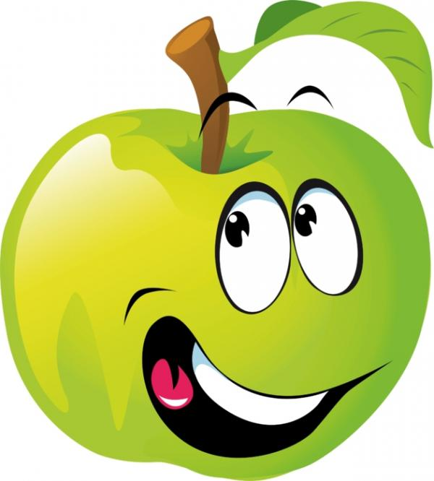
Jablíčková slavnost
aneb
přivítání v novém školním roce
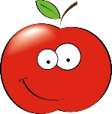
Kdy to vypukne?
- Ve čtvrtek 4. 10. 2018 od 15.30 hodin
Kdo může přijít?
- Všichni kamarádi ze školky a jejich sourozenci
- Rodiče, babičky a dědečkové
- Přátelé školy
Co nás čeká?
- Zdravé mlsání
- Sportovní klání a jiné soutěže
- Zkouška obratnosti
- Tvořeníčko
- Ochutnávka Vašich specialit – aneb, co jsme doma napekli?
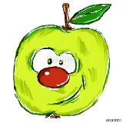
- Výroba mňamka špízů
Co si máme donést s sebou?
- 5 ks jablíček (kdo má možnost přinést více, rádi uvítáme)
- Co doma napečeme + receptík Vašich dobrůtek
- Něco na opékání dle libosti a chuti (špekáček, jablíčko, chleba, apod.)
A HLAVNĚ DOBROU NÁLADU
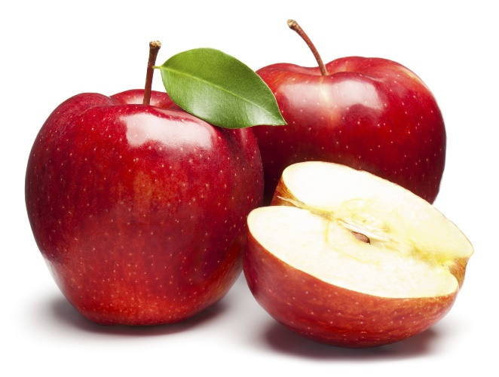

TĚŠÍME SE NA VÁS
kolektiv pracovníků MŠ Motýlek

